Заседание состоится  17 декабря 2007 года  в 14:00  в конференц-зале главного корпуса  Института кристаллографии РАН  По адресу:  Москва, Ленинский проспект, дом 59  Проезд:  Ст.метро Октябрьская, далее тролл. 4, 33, 62, до остановки "Универмаг Москва"  или  ст.метро Университет, далее тролл.4, авт.119  до остановки «Университетский проспект».  Телефоны для справок:  (095) 135-64-20  (095) 135-02-29  Факс: (095) 135-1011  www: http://www.crys.ras.ru/ | РОССИЙСКАЯ АКАДЕМИЯ НАУК  ОТДЕЛЕНИЕ ФИЗИЧЕСКИХ НАУК  ИНСТИТУТ КРИСТАЛЛОГРАФИИ  имени А.В.ШУБНИКОВА  Научный Совет по физике конденсированных сред  Секция: Образование и структура кристаллов  Национальный комитет Российских кристаллографов  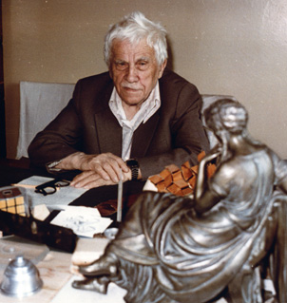  XXVI Научные чтения имени академика Н.В.Белова  Москва 2007 г.
Ордена Трудового Красного Знамени  ИНСТИТУТ КРИСТАЛЛОГРАФИИ  имени А.В.ШУБНИКОВА  приглашает Вас  принять участие в заседании,  посвященном памяти  академика  Николая Васильевича  БЕЛОВА | Программа заседания:  - Вступительное слово –  директор ИК РАН, член-корр. РАН  М.В.Ковальчук  - мегаэвдиалиты – вторая глава кристаллохимии эвдиалитов  Р.К.Расцветаева  - Роль примеси в магнитопластическом эффекте  М.В. Колдаева  - Исследование возможностей управления рентгеновским пучком с помощью кристалла, промодулированного низкочастотным ультрозвуком  А.Е. Благов  - Исследование пространственной структуры полиядерных медьсодержащих оксидаз-лакказ из Coriolus zonatus и Cerrena maxima  А.В.Ляшенко и Ю.Н.Жукова  - Воспоминания  о Николае Васильевиче Белове

